PHỤ LỤC 1
Hướng dẫn XNNH trực tuyến ĐHCQ năm 2021 ở ĐHQGHN
(kèm theo Thông báo số /TB-ĐHKT ngày / /2021)

Bước 1: Thí sinh đăng nhập vào địa chỉ tuyensinh.vnu.edu.vn mục “Nhập học” để điền các thông tin xác thực theo giao diện hướng dẫn dưới đây:

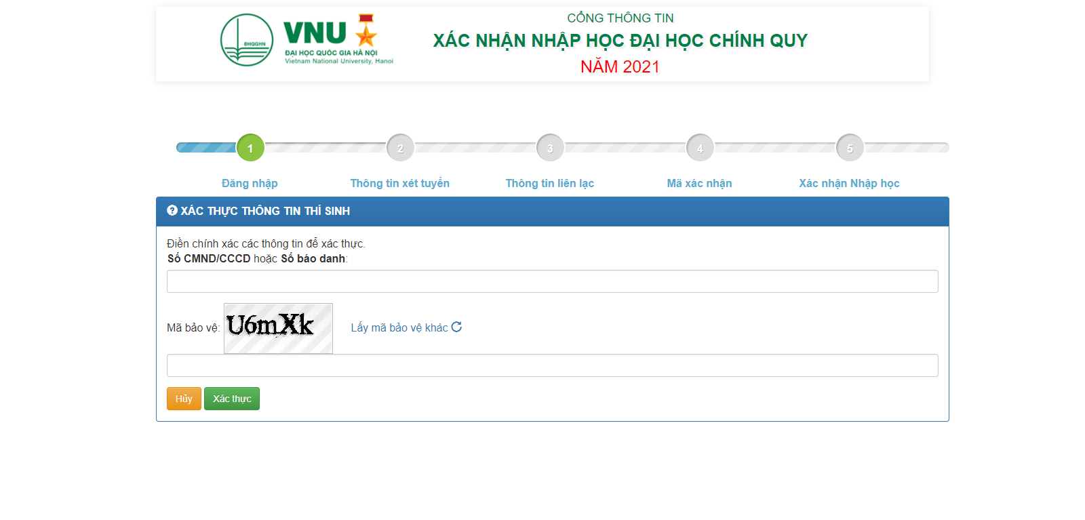

Bước 2: Thí sinh kiểm tra các thông tin cá nhân: Số chứng minh nhân dân/căn cước công dân, ngày sinh, điểm thi, tên ngành/nhóm ngành đào tạo đăng ký xét tuyển như hướng dẫn dưới đây:

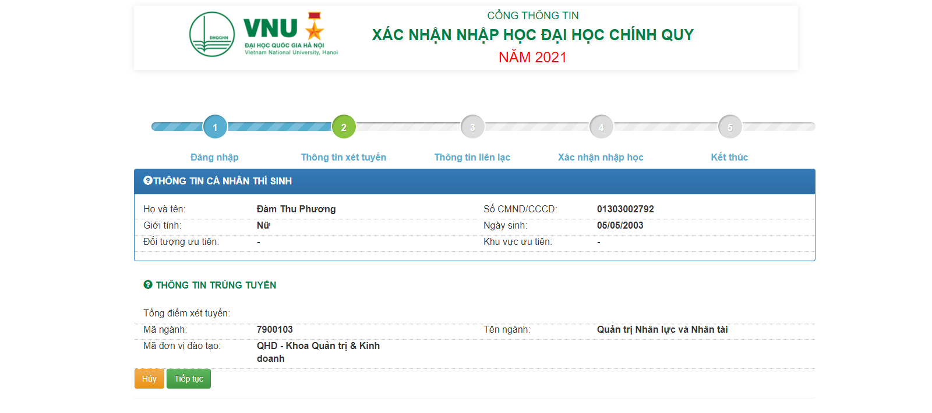

Bước 3: Thí sinh bổ sung, cập nhật số điện thoại, email trên tài khoản xác nhận trực tuyến và thực hiện các bước theo hướng dẫn bên dưới. Địa chỉ email là bắt buộc phải khai báo chính xác. Thí sinh sẽ nhận được thư điện tử xác nhận thành công ngay sau khi kết thúc.

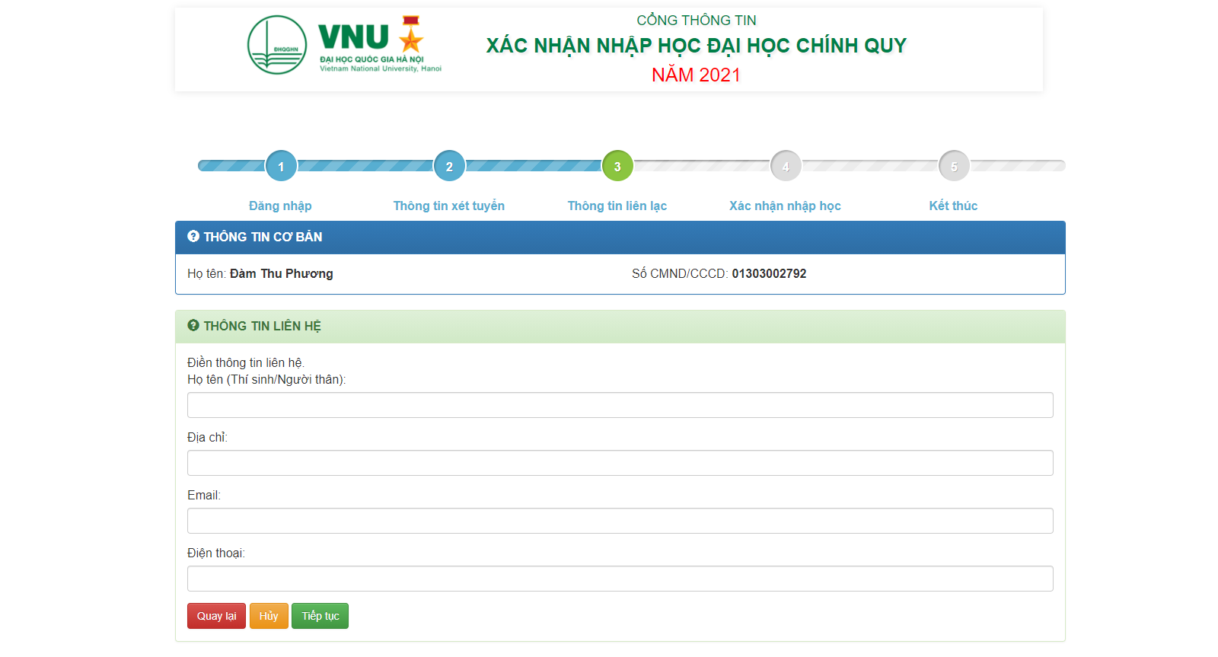

Bước 4: Thí sinh nhập Mã XÁC NHẬN NHẬP HỌC (mã vạch là 12 ký tự số được ghi trên Giấy chứng nhận kết quả thi tốt nghiệp THPT năm 2021 của thí sinh) để xác nhận nhập học trực tuyến vào ĐHQGHN.

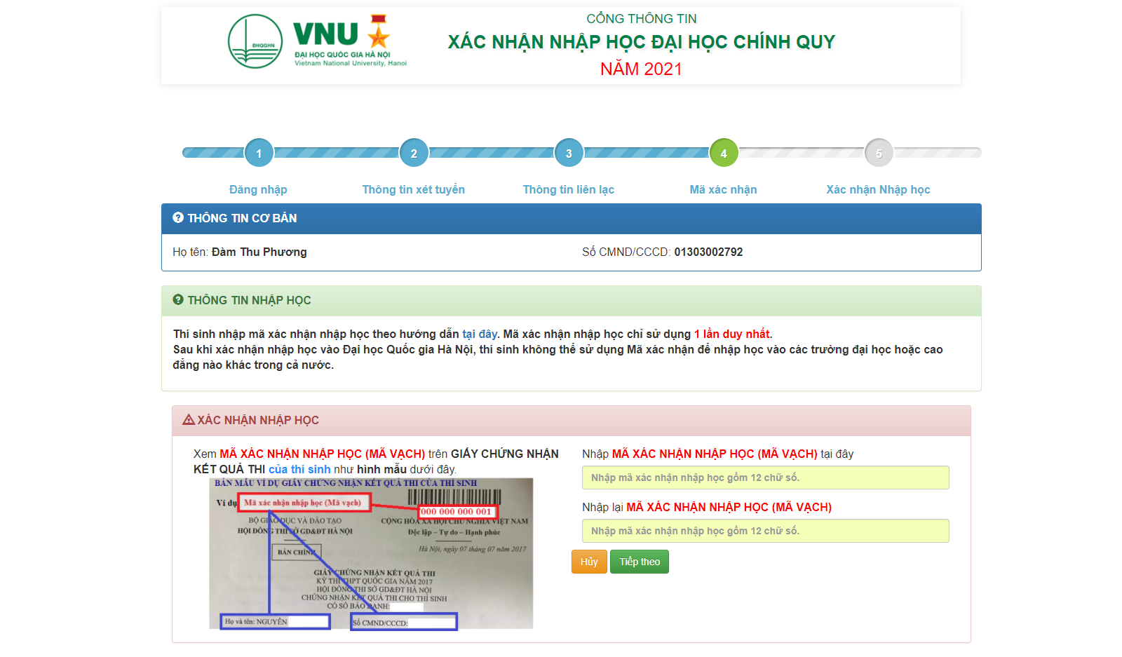
Lưu ý: Mã xác nhận nhập học (hay mã vạch) chỉ được sử dụng duy nhất 01 lần. Thí sinh đã sử dụng mã xác nhận nhập học vào ĐHQGHN sẽ không được phép rút/hủy hồ sơ hay xác nhận vào bất kỳ trường đại học/cơ sở giáo dục nào khác trên cả nước trong các đợt xét tuyển năm 2021.

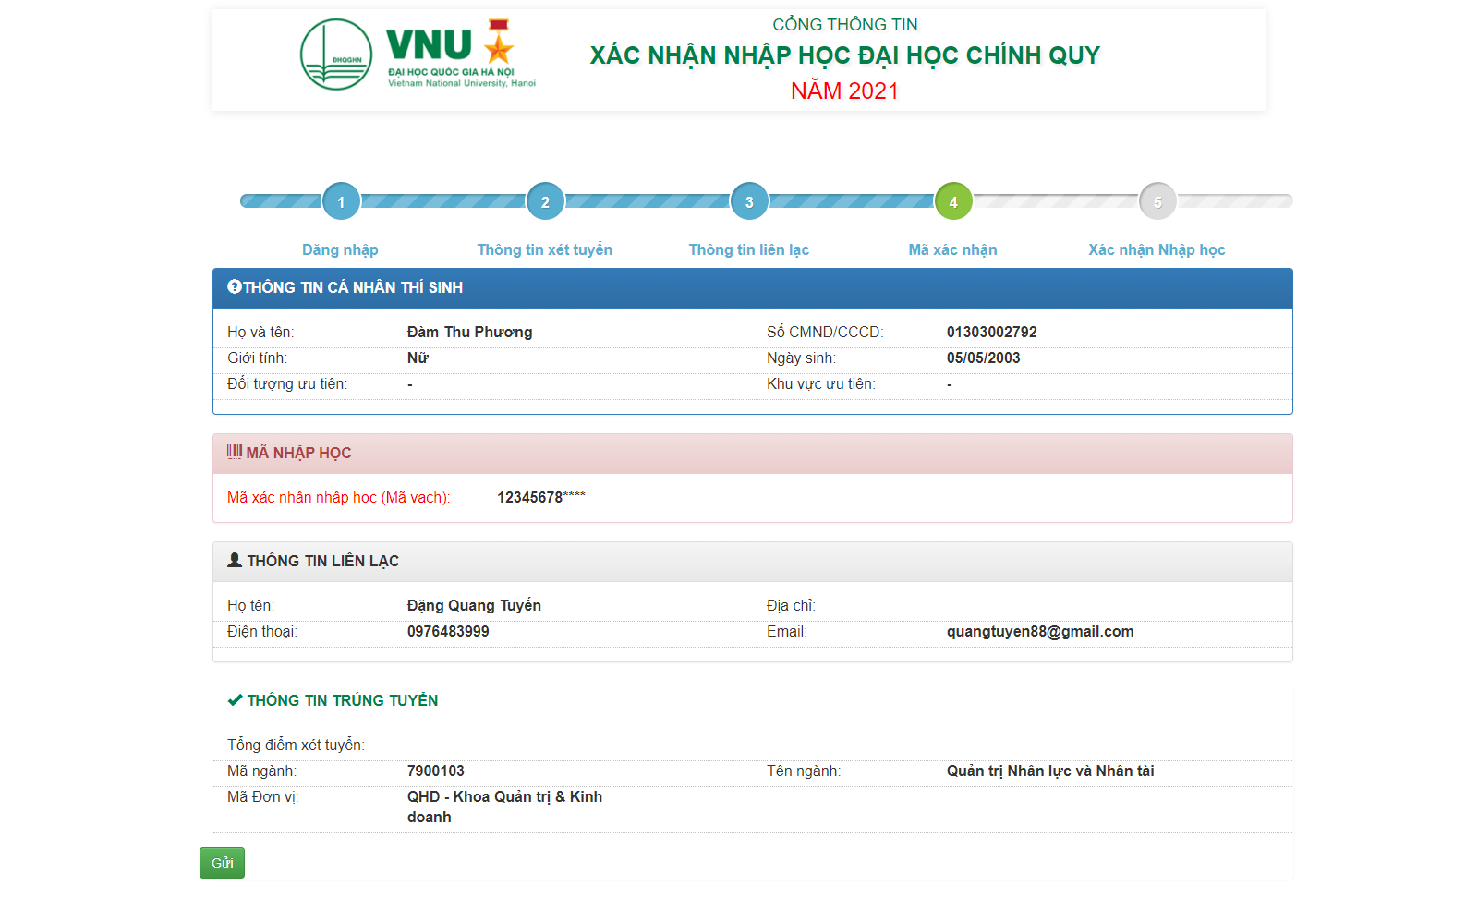

Bước 5: Ngay sau khi chọn “Đồng ý”, mã xác nhận nhập học của thí sinh sẽ gửi tới Hội đồng tuyển sinh (Trường/Khoa thí sinh trúng tuyển) và được đồng bộ hóa lên Hệ thống tuyển sinh của cả nước. Thí sinh không thể sử dụng mã xác nhận này để gửi tới bất kỳ trường đại học/cao đẳng nào khác. Thí sinh gửi bản chính Giấy chứng nhận kết quả thi tốt nghiệp THPT năm 2021 tới đến Hội đồng tuyển sinh (HĐTS) bằng thư chuyển phát nhanh sau khi hoàn thiện xác nhận trực tuyến hoặc nộp trực tiếp cho HĐTS khi thí sinh đến trường nhập học.
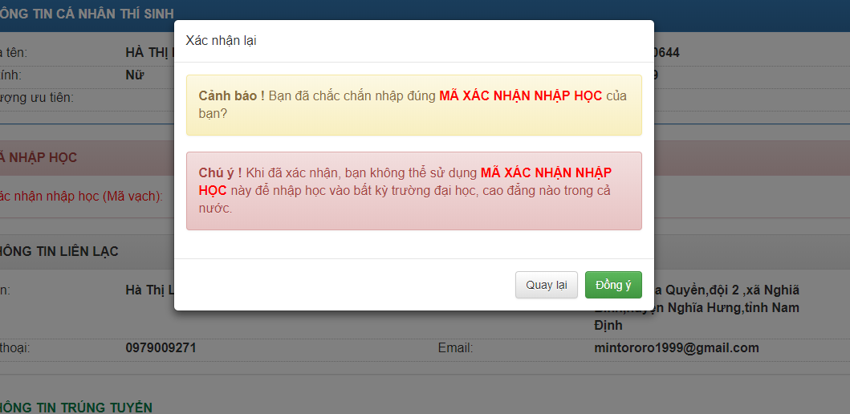

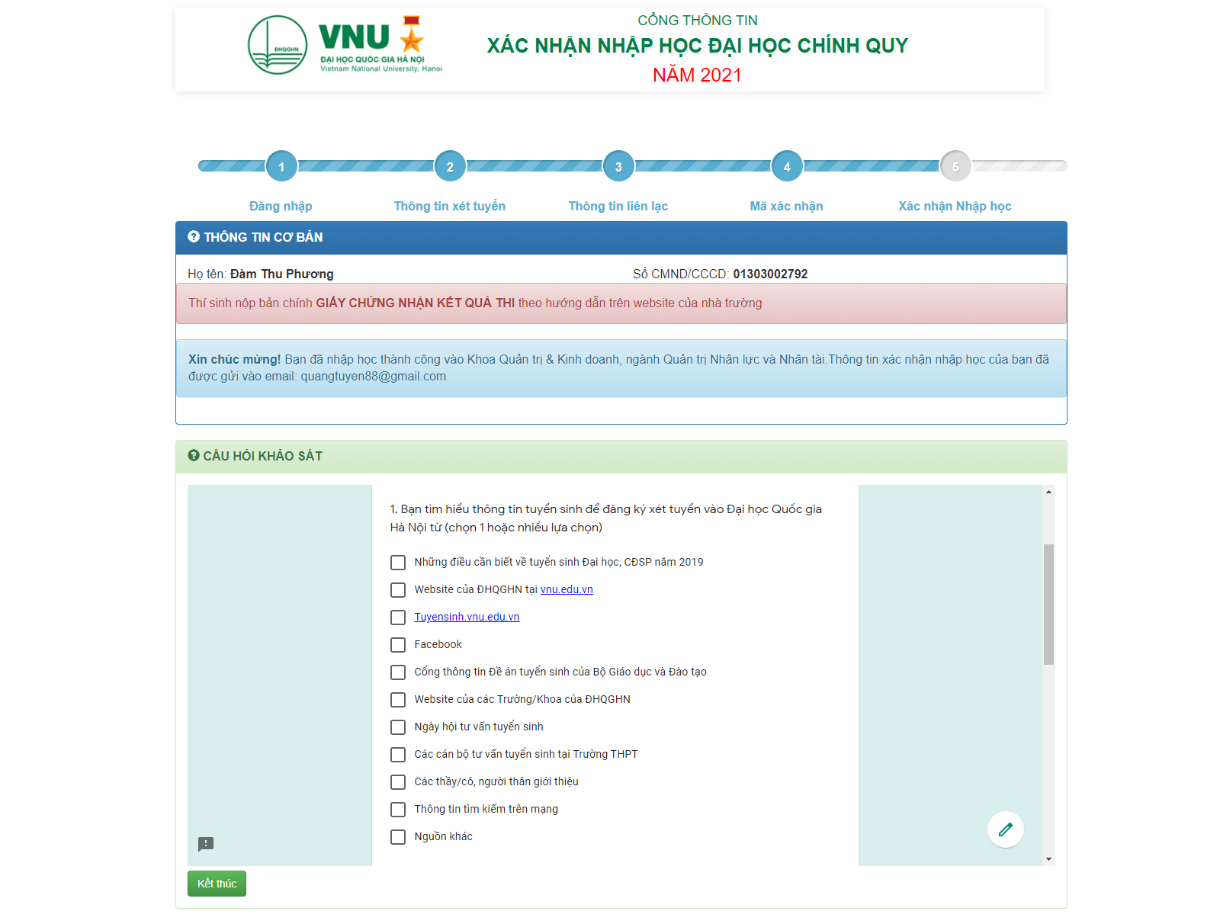

Lưu ý: Thí sinh chịu trách nhiệm về tính xác thực của các thông tin cá nhân, kết quả thi, nguyện vọng đăng ký xét tuyển và xác nhập nhập học. Các Hội đồng tuyển sinh của ĐHQGHN có quyền từ chối tiếp nhận hoặc buộc thôi học nếu thí sinh không đảm bảo các điều kiện trúng tuyển khi đối chiếu thông tin đăng ký xét tuyển, dữ liệu đăng ký dự thi, kết quả thi tốt nghiệp THPT với hồ sơ gốc, hồ sơ nhập học của thí sinh.

Bước 6. Thí sinh đăng nhập theo địa chỉ email đã khai báo để kiểm tra thông báo Xác nhận nhập học trực tuyến thành công.
Chúc mừng bạn đã xác nhận nhập học thành công vào ĐHQGHN. Thông tin tuyển sinh, ngày nhập học, học bổng và các hoạt động liên quan liên tục được cập nhật và thông báo trên website của các Trường đại học thành viên/Khoa trực thuộc ĐHQGHN, Cổng thông tin tuyển sinh của ĐHQGHN: tuyensinh.vnu.edu.vn hoặc Fanpage: Tuyển sinh Đại học Quốc gia Hà Nội.

